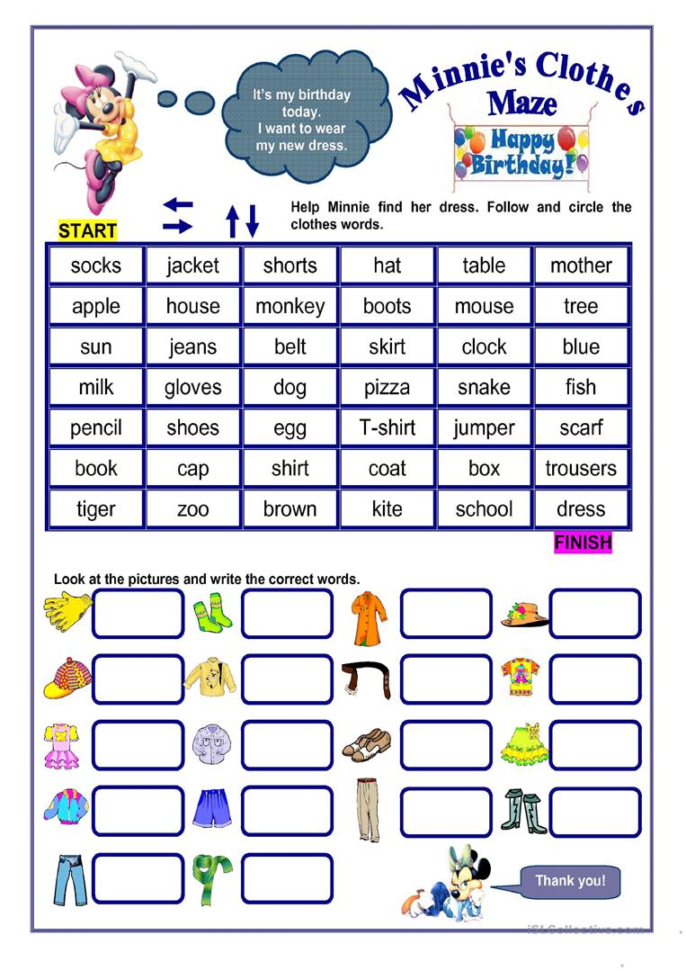

**IMPRIMA ESTA PÁGINA - SUA PROFESSORA IRÁ CORRIGI-LA COM VC EM SALA**

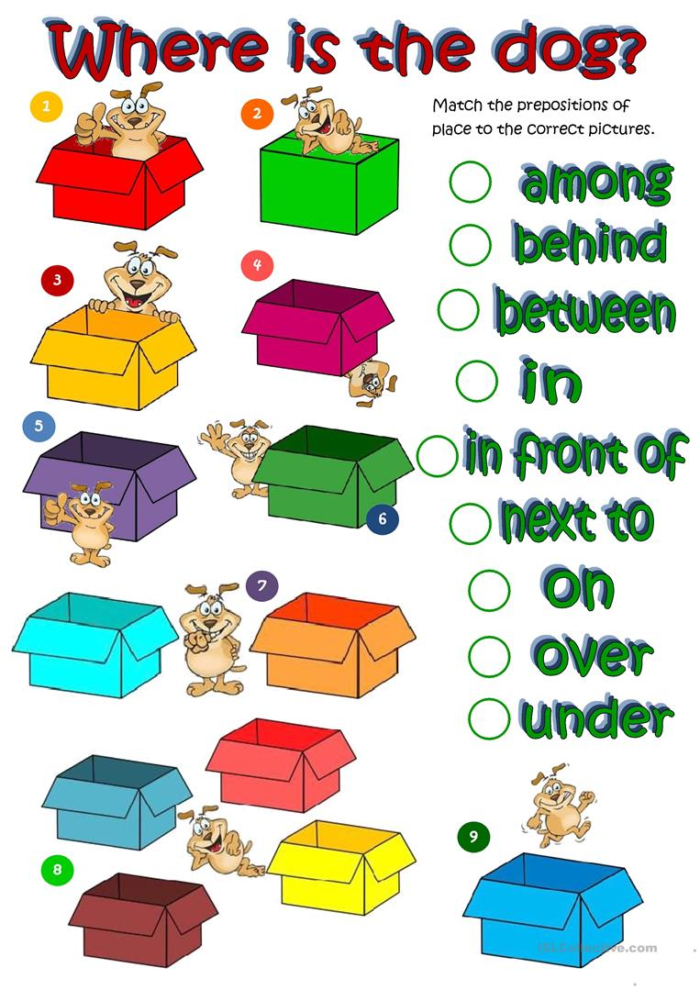

**IMPRIMA ESTA PÁGINA - SUA PROFESSORA IRÁ CORRIGI-LA COM VC EM SALA**

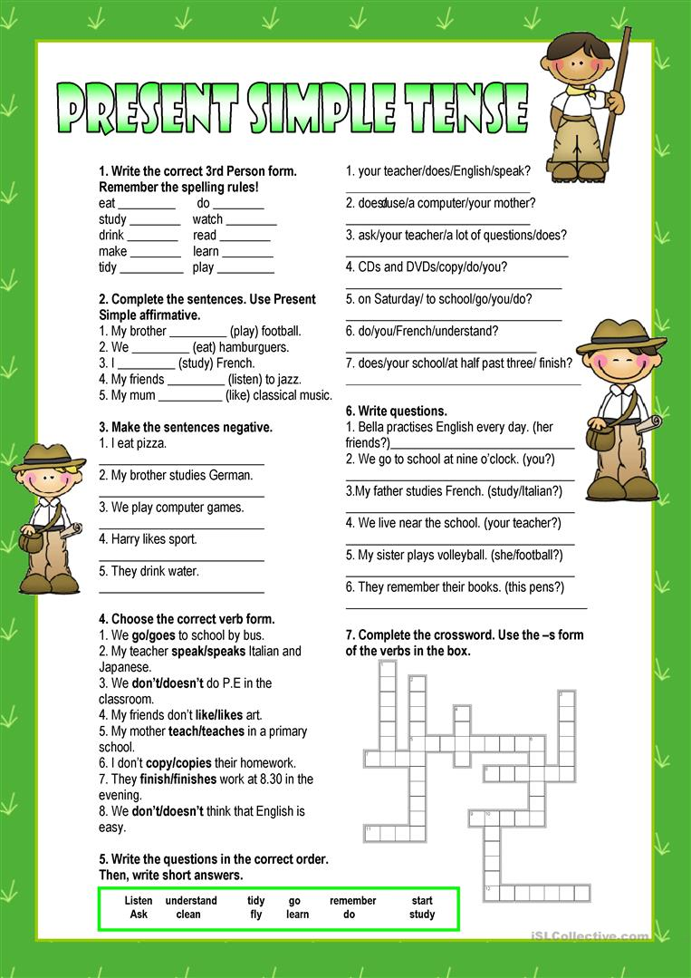

**IMPRIMA ESTA PÁGINA - SUA PROFESSORA IRÁ CORRIGI-LA COM VC EM SALA**

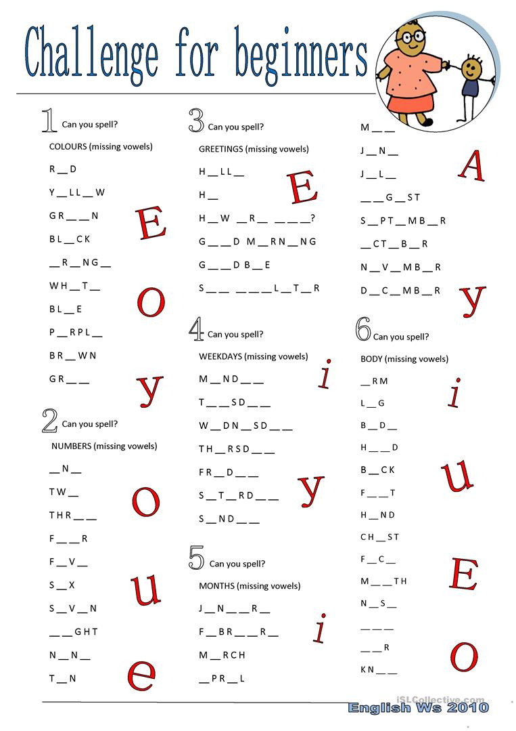

**IMPRIMA ESTA PÁGINA - SUA PROFESSORA IRÁ CORRIGI-LA COM VC EM SALA**